Пластилинография «Флаг России»
Задачи:
- Расширять знания о флаге, как государственном символе, передавать его изображение, соблюдая порядок цветов;
- Закреплять приемы работы в данной технике пластилинография. развивать художественные навыки, глазомер, внимание, мелкую моторику пальцев рук;
- Воспитывать уважение к флагу России, чувство патриотизма.
Для работы вам понадобятся: набор пластилина, стека, небольшого размера картон, доска для лепки, влажная и бумажная салфетки.

- Мы живём в стране, у которой удивительное красивое имя – Россия. А мы с вами, граждане России - россияне!
Россия - необыкновенная страна, она наша Родина. Как вы думаете, что такое Родина?
Наша Родина большая – это целая страна.
Имя ей – Россия – она у нас одна.
- На земле живут разные народы. У каждого народа есть свой язык, своя религия, своя культура, свои традиции и обычаи. А ещё все государства, имеют свои государственные символы - герб, флаг, гимн.
Герб России - золотой, двуглавый орёл, могучий и гордый.
Флаг России трёхцветный – бело-сине-красный.
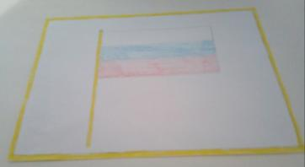
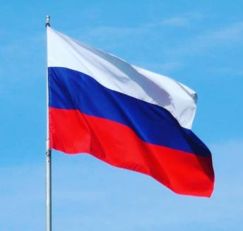
Трех цветов Российский флаг.
Каждый цвет - для всех нас знак.
Есть на флаге красный цвет,
Героизмом он согрет.
Стойкость, жертвенность, отвага -
Смысл такого цвета флага.
Синий цвет на флаге - верность,
Твердость духа, неизменность,
Доброта, простосердечье,
Что людьми ценились вечно.
Белый - это чистота,
Благородство, высота.
- Посмотрите на флаг, какой он формы? (Прямоугольной.)
Нарисуйте на бумаге прямоугольник, разделите его на три равные, одинаковые полосы. Контуры полос прямые.
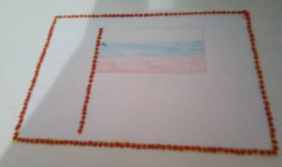
- Какие цвета пластилина нам понадобятся? (Белый, синий, красный, оранжевый или желтый.) Начнем с желтого пластилина. Выкладываем по рамке и палке флага желтые или оранжевые шарики и заполняем поверхность изображаемого объекта, слегка прижимаем.
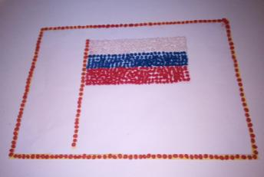

- С какой полосы мы заполняем флаг? (С белой.)
Отщипываем маленький кусочек пластилина, раскатываем мелкие шарики, выкладываем их по контуру полосы и слегка прижимаем.

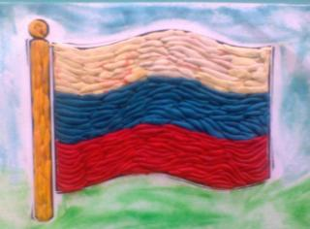
- Можно попробовать выложить флаг небольшими жгутиками. Для этого отщипываем кусочек пластилина и раскатываем его в жгутик. Жгутиками заполняем полоски на флаге. Тоже получается очень красиво!

Разноцветный флаг России –
Белый, синий, красный цвет.
Самый для меня красивый,
Краше флага в мире нет.
Честь и правда в этом флаге,
Кровь, пролитая в бою,
Смелость, доблесть и отвага,
Вера в Родину мою!
(М. Бебина)

